Забелешки 02.07.2012

1. ZKI7 . CMS Едитор.

Постои изместување најдоле. Описот каде се јавува?
Да се види CSS на линковите во едиторот. Фонтот е Times мислам ... се двои од фонтот на текстот. Другото колку што исетстирав е ОК. – fontot sekade e Arial

2. ZKI3. Коментари

Делот кај коментарите визуелно да се подобри... Да се прошири малку колоната Датум.

3. Во делот корисници полето за пребарување е заклучено кога е најавен некој корисник
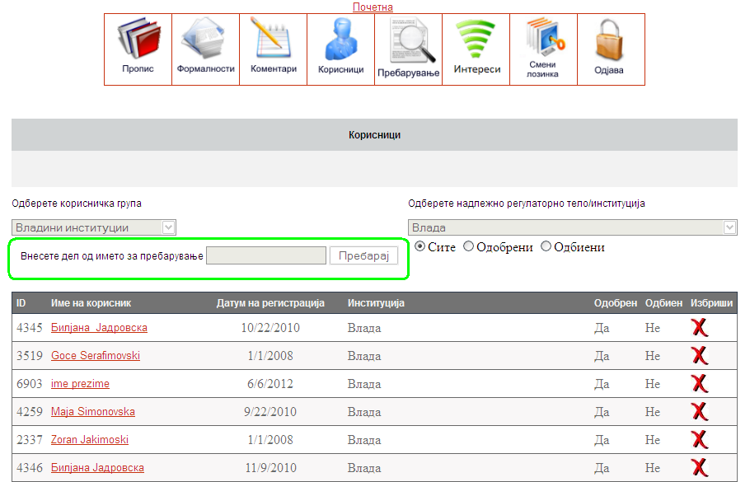

Ова поле не е активно и кога Администратор треба да најде некој корисник. Треба да знае во која корисничка група е за да го бара.

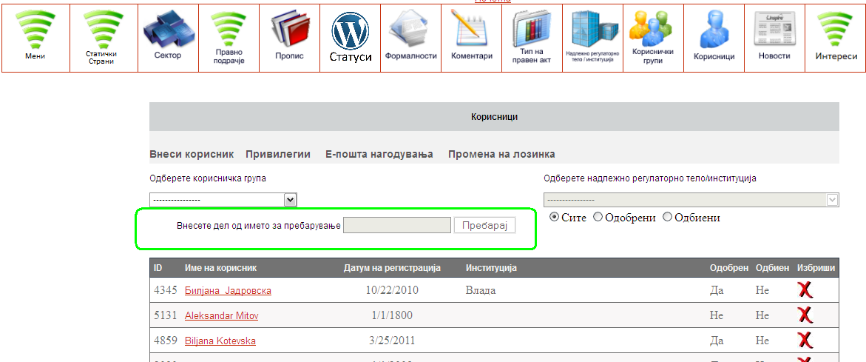

И како администратор се обидов да внесам корисник преку копчето Внеси корисник и кога сакав да се најавам со тој корисник не ме пушти?

4. ZKI11 – Привилегии

Во делот корисници/привилегии

- Во Листа на привилегии, ако во комбото Одбери надлежно тело: стои ---Одбери надлежно тело--- во долното комбо Одбери пропис листа дваесетина закони, незнам од каде, а би требало сите. И на еден од состаноците спомнавме дека се крати името на законот, па да се стави tooltip како жолто квадратче со целото име кога ке се застане со глувчето.

- И во делот Додади привилегии добро би било да се додаде Одбери надлежно тело исто како кај претходно. Ако најавениот корисник е администратор од некоја институција тука ке стои само неговата институција без можност за промена и надоле ке ги дава можностите за додела на привилегии соодвтно само за таа институција

Генерално можеби би било добро да се зголеми малку должината на комбо полињата за поголем број на карактери да бидат видливи.

5. Корисници/Промена на лозинка.

Ова е прашање: Дали администраторот има привилегија да смени лозинка доколку не ја знае старата, и како?

... Или корисникот мора да ја помине постапката ја заборавив лозинката. Ова не можев да го истестирам, бидејќи кога се обидов да регистрирам јавен корисник преку формата и линкот што ми го прати апликацијата ми јави грешка, не ме однесе кај што треба.

Ова е можеби затоа што работиме на тестен сервер. Значи делот околу регистрацијата на корисници не успеав да го поминам

